GUÍA DE PRÁCTICA – SESIÓN 13
Mantenimiento del banco de pruebas

Verificar o crear la clase ProductoService

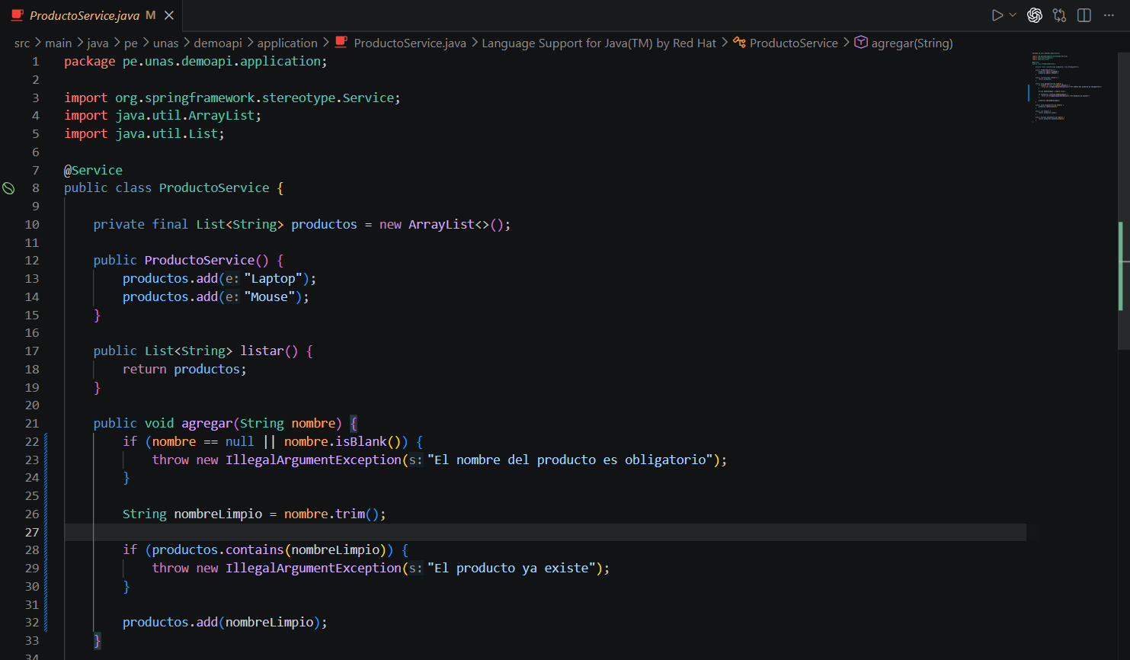4.4. Crear banco de pruebas unitarias

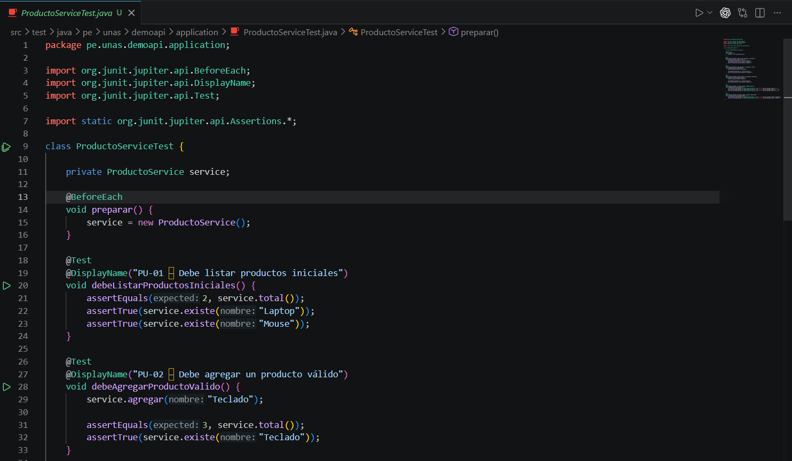

4.5. Ejecutar el banco de pruebas

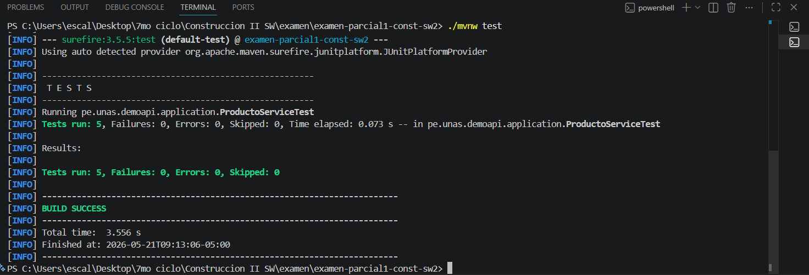4.6. Documentar el banco de pruebas
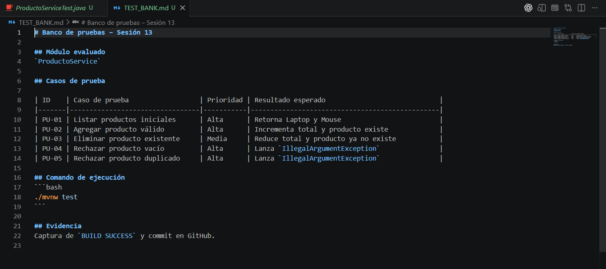
Reporte de Ejecución del Banco de Pruebas
[cite_start]Se ejecutó el conjunto completo de pruebas del proyecto mediante el comando ./mvnw test[cite: 325, 328]. [cite_start]El banco de pruebas se ejecutó de manera exitosa, procesando tanto las pruebas unitarias como las de integración sin registrar fallos ni errores [cite: 211][cite_start], lo que garantiza la estabilidad técnica ante los cambios realizados[cite: 213, 331].
Resumen de Resultados
Métrica | Valor
Total de Pruebas Ejecutadas | [cite_start]5 [cite: 201]
Pruebas Fallidas (Failures) | [cite_start]0 [cite: 201]
Pruebas con Errores (Errors) | [cite_start]0 [cite: 201]
Pruebas Omitidas (Skipped) | [cite_start]0 [cite: 201]
Tiempo Total de Construcción | 3.556 s
Estado Final | [cite_start]BUILD SUCCESS [cite: 325]

